

INSTITUTO TECNOLÓGICO DEL VALLE DE OAXACA

SISTEMA WEB FERRETERIA ORIENTAL

PROYECTO QUE PRESENTA:

Behtzy Paola Enriquez Carrillo
Lizeth Méndez Peña
Joel Edén Avelino Bartolo
Mario Hernández Zarate

Como requisito para acreditar la materia de Desarrollo e implementación de sistemas de información en:

INGENIERIA EN INFORMATICA



ExHacienda de Nazareno, Xoxocotlán, Oaxaca.
Octubre de 2026

AGRADECIMIENTOS

Agradecemos al Instituto Tecnológico del Valle de Oaxaca por brindarnos la formación académica y los conocimientos necesarios para llevar a cabo este proyecto. De igual manera, agradecemos a nuestros docentes y asesores por su orientación, apoyo y recomendaciones durante el desarrollo del sistema de inventario para la Ferretería Oriental. También agradecemos a la Ferretería Oriental por brindarnos la oportunidad de conocer sus necesidades y permitirnos trabajar en una propuesta tecnológica enfocada en mejorar el control y registro de sus productos, facilitando la organización de su inventario. Finalmente, agradecemos a nuestras familias y compañeros por su apoyo, paciencia y motivación durante este proceso, que nos permitió poner en práctica los conocimientos adquiridos a lo largo de nuestra formación profesional.

RESUMEN

El presente reporte está orientado a mejorar el control de inventario de la Ferretería Oriental, negocio que actualmente no cuenta con un control formal de sus existencias, lo que genera desconocimiento de las cantidades reales de productos, errores en ventas sin stock disponible y dificultad para tomar decisiones de compra. El objetivo del proyecto es desarrollar un sistema web que permita registrar, consultar, actualizar y controlar de manera eficiente el inventario de la empresa, así como la información de productos, categorías, marcas, proveedores, clientes y ventas. Para su desarrollo se aplica la metodología ágil Scrum, definiendo historias de usuario y casos de uso para los tres actores identificados: Administrador, Vendedor y Almacenista. Con la implementación del sistema se espera que la Ferretería Oriental cuente por primera vez con un control ordenado y confiable de su inventario, reduciendo errores operativos, agilizando la atención a sus clientes y facilitando la toma de decisiones de compra.

ÍNDICE GENERAL
Página
Índice de cuadros iv
Índice de figuras v
I. GENERALIDADES DEL PROYECTO 1
1.1 Introducción 1
1.2 Descripción de la empresa 1
1.2.1 Misión 2
1.2.2 Visión 2
1.2.3 Valores 2
1.2.4 Ubicación 2
1.3 Problemas a resolver 3
1.4 Objetivos 4
1.4.1 General 4
1.4.2 Específicos 4
1.5 Justificación 4
1.5.1 Social 4
1.5.2 Académica 5
II. MARCO TEÓRICO 6
2.1 ¿Qué es un sistema de inventario? 6
2.2 Programación orientada a objetos 6
2.3 Lenguajes y tecnologías web 7
2.3.1 HTML5 7
2.3.2 CSS3 7
2.3.3 JavaScript 7
2.3.4 PHP 7
2.4 Bases de datos relacionales 8
2.5 Lenguaje SQL 8
2.6 XAMPP como entorno de desarrollo local 8
2.7 Metodología ágil Scrum 9
2.8 UML (Lenguaje Unificado de Modelado) 9
2.8.1 Diagrama de casos de uso 9
2.8.2 Diagrama de clases 10
2.8.3 Diagrama de secuencia 10
2.9 Modelos de datos 10
2.9.1 Modelo entidad-relación 10
2.9.2 Modelo relacional 10
2.10 Herramientas de desarrollo 11
2.10.1 Visual Studio Code 11
2.10.2 Git 11
2.10.3 GitHub 11
2.10.4 GitHub Copilot 12
III. PROCEDIMIENTO Y DESCRIPCIÓN DE ACTIVIDADES 13
3.1 Equipo de desarrollo 13
3.2 Historias de usuario 13
3.3 Sprint backlog 14
3.4 Desglosamiento de historias de usuario 16
3.4.1 Sprint 1 16
3.4.2 Sprint 2 19
3.5 Casos de uso 21
3.5.1 Administrador 21
3.5.2 Vendedor 21
3.5.3 Almacenista 21
3.5.4 Sprint 1 22
3.5.5 Sprint 2 26
3.6 Modelo relacional 31
3.7 Wireframes 32
3.7.1 Sprint 1 32
3.7.2 Sprint 2 34
3.8 Diagrama de clases 35
3.8.1 Sprint 1 35
3.8.2 Sprint 2 36
3.9 Diagrama de secuencia 36
3.9.1 Sprint 1 36
3.9.2 Sprint 2 39
ÍNDICE DE CUADROS
Cuadro Página
1 Equipo de desarrollo del proyecto 13
2 Listado general de historias de usuario 14
3 Sprint backlog del proyecto 14
4 Desglose de la historia de usuario HU01: Consultar productos 16
5 Desglose de la historia de usuario HU02: Modificar información de un producto 16
6 Desglose de la historia de usuario HU03: Registrar categorías 17
7 Desglose de la historia de usuario HU04: Registrar marcas 17
8 Desglose de la historia de usuario HU05: Registrar proveedores 18
9 Desglose de la historia de usuario HU06: Eliminar productos, proveedores y categorías 19
10 Desglose de la historia de usuario HU07: Registrar clientes 19
11 Desglose de la historia de usuario HU08: Registrar una venta 20
12 Desglose de la historia de usuario HU09: Registrar métodos de pago 20
ÍNDICE DE FIGURAS
Figura Página
1 Ubicación de la Ferretería Oriental 3
2 Diagrama de caso de uso: Modificar producto 22
3 Diagrama de caso de uso: Agregar producto 23
4 Diagrama de caso de uso: Registrar marca 24
5 Diagrama de caso de uso: Consultar productos 25
6 Diagrama de caso de uso: Registrar categoría 26
7 Diagrama de caso de uso: Eliminar productos, proveedores, categorías y clientes 27
8 Diagrama de caso de uso: Registrar clientes 28
9 Diagrama de caso de uso: Registrar una venta 29
10 Diagrama de caso de uso: Registrar métodos de pago 30
11 Diagrama de caso de uso: Consultar detalle de una venta 31
12 Modelo relacional de la base de datos 31
13 Wireframe del módulo de categorías 32
14 Wireframe del módulo de marcas 32
15 Wireframe del módulo de proveedores 33
16 Wireframe del módulo de productos 33
17 Wireframe del módulo de clientes: Registrar clientes 34
18 Wireframe del módulo de métodos de pago: Registrar método de pago 34
19 Wireframe del módulo de ventas: Registrar y consultar una venta 35
20 Diagrama de clases del sistema: Administrador, Producto, Marca y Categoría 35
21 Diagrama de clases del sistema: usuarios, clientes, proveedores, ventas y métodos de pago 36
22 Diagrama de secuencia: Consultar productos 36
23 Diagrama de secuencia: Modificar producto 37
24 Diagrama de secuencia: Agregar producto 37
25 Diagrama de secuencia: Registrar marca 38
26 Diagrama de secuencia: Registrar categoría 38
27 Diagrama de secuencia: Eliminar productos, proveedores, categorías y clientes 39
28 Diagrama de secuencia: Registrar clientes 39
29 Diagrama de secuencia: Registrar una venta 40
30 Diagrama de secuencia: Registrar métodos de pago 40
31 Diagrama de secuencia: Consultar detalle de una venta 41

I. GENERALIDADES DEL PROYECTO

1.1 Introducción
En la actualidad, el control eficiente del inventario es fundamental para cualquier negocio dedicado a la venta de productos. En una ferretería, donde se manejan cientos de artículos de distintos tipos, tamaños y proveedores, llevar un registro manual puede provocar errores, pérdidas y desabasto. El presente proyecto consiste en el desarrollo de un sistema de inventario para la Ferretería Oriental, que permita registrar, consultar, actualizar y controlar de forma ordenada las existencias de sus productos.

1.2 Descripción de la empresa
Ferretería Oriental es un negocio dedicado a la venta de materiales de construcción, herramientas y artículos para el hogar. Atiende principalmente a público en general y pequeños constructores que requieren herramientas y materiales para sus proyectos.

1.2.1 Misión
Ofrecer a nuestros clientes productos de ferretería y materiales de construcción de calidad, con un servicio rápido y confiable, contribuyendo al desarrollo de sus proyectos personales, comerciales y de construcción en la región.

1.2.2 Visión
Ser una ferretería reconocida en la región por su variedad de productos, atención al cliente y eficiencia en el control de su inventario, incorporando herramientas tecnológicas que mejoren su operación y crecimiento.

1.2.3 Valores
- Honestidad: brindar información clara y precios justos a los clientes.
- Responsabilidad: cumplir con la entrega y disponibilidad de los productos ofrecidos.
- Compromiso: buscar la mejora continua de los procesos internos del negocio.
- Servicio: atender las necesidades del cliente de forma rápida y cordial.

1.2.4 Ubicación
La Ferretería Oriental se encuentra ubicada en la calle Corregidora, colonia Oriental, C.P. 71232, en Santa Cruz Xoxocotlán, Oaxaca, México. Su ubicación exacta puede consultarse en Google Maps a través del siguiente enlace: https://maps.app.goo.gl/wbsh29KSBiK7aJTVA.
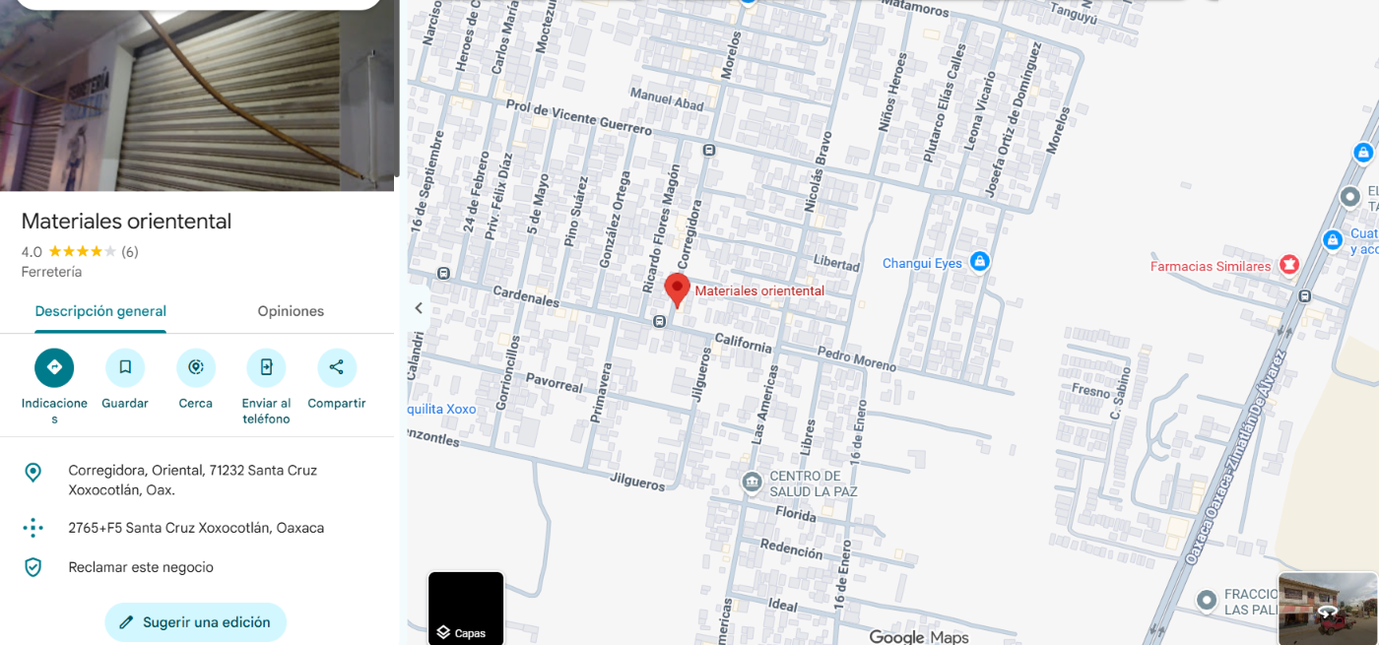
Figura 1. Ubicación de la Ferretería Oriental. Fuente: Google Maps.

1.3 Problemas a resolver
Actualmente la Ferretería Oriental no cuenta con ningún control formal de su inventario, lo que genera problemas como:
- Desconocimiento total de las existencias reales de cada producto.
- Imposibilidad de saber qué productos están por agotarse.
- Errores frecuentes al momento de vender productos sin stock disponible.
- Pérdida de tiempo del personal al buscar información de un producto.
- Dificultad para tomar decisiones de compra a proveedores, al no tener datos confiables de qué se necesita reabastecer.

1.4 Objetivos

1.4.1 General
Desarrollar un sistema de inventario que permita controlar de manera eficiente las existencias de productos de la Ferretería Oriental

1.4.2 Específicos
- Analizar la situación actual de la Ferretería Oriental, la cual no lleva ningún registro de su inventario.
- Diseñar la base de datos en MySQL, administrada mediante XAMPP, para almacenar productos, categorías, marcas, proveedores y movimientos.
- Implementar en PHP, con interfaz en HTML5, CSS3 y JavaScript, las funciones de alta, baja, modificación y consulta de productos.
- Registrar entradas y salidas de mercancía para mantener el stock actualizado en tiempo real.
- Probar el sistema y validar su correcto funcionamiento.

1.5 Justificación

1.5.1 Social
El desarrollo de este sistema beneficia directamente a la Ferretería Oriental y a sus clientes, ya que un control ordenado del inventario reduce el tiempo de atención, evita vender productos sin existencia y asegura que los clientes encuentren disponibles los artículos que buscan, mejorando su experiencia de compra y fortaleciendo la confianza en el negocio dentro de la comunidad.

1.5.2 Académica
Este proyecto permite aplicar y reforzar los conocimientos adquiridos durante la formación académica en el desarrollo de software, bases de datos y metodologías ágiles, a través de la resolución de una problemática real en una empresa. Asimismo, sirve como evidencia del desarrollo de competencias técnicas.

II. MARCO TEÓRICO

2.1 ¿Qué es un sistema de inventario?
Según Render y Heizer (2014), un sistema de inventario es el conjunto de procesos y herramientas utilizados para llevar el control de las existencias de una empresa, permitiendo conocer en todo momento qué productos se tienen, en qué cantidad y cuándo es necesario reabastecerlos. Para la Ferretería Oriental, este concepto es fundamental, ya que actualmente no cuenta con ningún mecanismo que le permita conocer sus existencias reales, lo cual genera errores de venta y pérdidas económicas.

2.2 Programación orientada a objetos
De acuerdo con Joyanes Aguilar (2008), la programación orientada a objetos es un paradigma de programación que organiza el software en “objetos”, los cuales agrupan datos (atributos) y comportamientos (métodos) relacionados entre sí, basándose en conceptos como clase, herencia, encapsulamiento y polimorfismo. Este paradigma es soportado por PHP y permite representar en el sistema entidades reales del negocio, como Producto, Cliente o Venta, de forma organizada y reutilizable.

2.3 Lenguajes y tecnologías web
El sistema se desarrolla como una aplicación web.

2.3.1 HTML5
HTML5 es el lenguaje de marcado que define la estructura y el contenido de las páginas.

2.3.2 CSS3
CSS3 se encarga de la presentación visual de las páginas, como colores, tipografías y distribución de los elementos.

2.3.3 JavaScript
JavaScript agrega interactividad del lado del cliente, por ejemplo las validaciones de formularios y la actualización dinámica de la información.

2.3.4 PHP
PHP es un lenguaje de programación del lado del servidor que procesa la lógica del sistema y se comunica con la base de datos. Se eligió por su compatibilidad con MySQL y por su facilidad de uso en entornos locales como XAMPP.

2.4 Bases de datos relacionales
De acuerdo con Elmasri y Navathe (2016), una base de datos relacional es un conjunto de datos organizados en tablas, las cuales se relacionan entre sí mediante llaves primarias y foráneas, permitiendo mantener la integridad y consistencia de la información. En este proyecto se utiliza MySQL como sistema gestor de base de datos relacional, el cual permite almacenar de forma ordenada los productos, categorías, marcas, proveedores, clientes y ventas de la ferretería, manteniendo la relación entre cada uno de estos elementos.

2.5 Lenguaje SQL
Elmasri y Navathe (2016) definen SQL (Structured Query Language) como el lenguaje estándar utilizado para consultar, insertar, actualizar y eliminar información dentro de una base de datos relacional. Dentro del sistema, SQL es utilizado por el código PHP para comunicarse con la base de datos MySQL y ejecutar las operaciones necesarias para el control del inventario.

2.6 XAMPP como entorno de desarrollo local
XAMPP es un paquete de software libre que integra el servidor web Apache, el gestor de base de datos MySQL (MariaDB) y el intérprete de PHP, lo que permite montar un servidor local para desarrollar y probar aplicaciones web sin depender de un servicio externo. En este proyecto, XAMPP es el entorno donde se ejecuta el sistema de inventario y se administra su base de datos.

2.7 Metodología ágil Scrum
Scrum es un marco de trabajo ágil que organiza el desarrollo de un proyecto en ciclos cortos llamados sprints, dentro de los cuales se definen historias de usuario que describen las funcionalidades que el sistema debe cumplir desde la perspectiva del usuario final. Esta metodología fue la utilizada para organizar el desarrollo del sistema de inventario de la Ferretería Oriental, definiendo las historias de usuario y el sprint backlog del primer sprint.

2.8 UML (Lenguaje Unificado de Modelado)
Booch, Rumbaugh y Jacobson (2006) definen UML (Lenguaje Unificado de Modelado) como un lenguaje gráfico estándar utilizado para especificar, construir y documentar los elementos de un sistema de software.

2.8.1 Diagrama de casos de uso
El diagrama de casos de uso permite representar las interacciones entre los usuarios (actores) y el sistema.

2.8.2 Diagrama de clases
El diagrama de clases representa la estructura estática del sistema (atributos y métodos de cada clase).

2.8.3 Diagrama de secuencia
El diagrama de secuencia muestra el orden en que interactúan los objetos del sistema para llevar a cabo un proceso específico, como registrar una venta.

2.9 Modelos de datos
Para el diseño de la base de datos del sistema se emplearon los siguientes modelos.

2.9.1 Modelo entidad-relación
Según Chen (1976), el modelo entidad-relación es una representación gráfica que permite identificar las entidades de un sistema (por ejemplo, Producto, Cliente o Venta), sus atributos y las relaciones que existen entre ellas, antes de convertirlas en tablas dentro de una base de datos relacional. Este modelo fue la base para diseñar la estructura de la base de datos del sistema de inventario de la Ferretería Oriental.

2.9.2 Modelo relacional
De acuerdo con Elmasri y Navathe (2016), el modelo relacional organiza la información en tablas que se relacionan entre sí mediante llaves primarias y foráneas. En este proyecto, las entidades identificadas en el modelo entidad-relación se convierten en las tablas de la base de datos, cuyo diagrama se presenta en el capítulo III de este documento.

2.10 Herramientas de desarrollo
Para el desarrollo del sistema se utilizaron las siguientes herramientas.

2.10.1 Visual Studio Code
Visual Studio Code es un editor de código fuente ligero y multiplataforma que se utiliza para escribir el código del sistema.

2.10.2 Git
Git es un sistema de control de versiones que registra los cambios realizados en el código.

2.10.3 GitHub
GitHub es la plataforma en línea donde se aloja el repositorio del proyecto y se coordina el trabajo del equipo.

2.10.4 GitHub Copilot
GitHub Copilot es un asistente de programación basado en inteligencia artificial que sugiere código durante el desarrollo.

III. PROCEDIMIENTO Y DESCRIPCIÓN DE ACTIVIDADES

3.1 Equipo de desarrollo
El equipo de desarrollo del proyecto se organizó con base en la metodología Scrum, con los roles y responsabilidades que se presentan a continuación:
Cuadro 1. Equipo de desarrollo del proyecto. Fuente: elaboración propia
Rol | Integrante | Responsabilidades
Product Owner | Agustín Díaz Martínez | Representa las necesidades de la Ferretería Oriental, define y prioriza las historias de usuario del proyecto.
Scrum Master | Lizeth Méndez Peña | Facilita la aplicación de Scrum, coordina las reuniones del equipo y ayuda a eliminar los obstáculos que afectan el avance del proyecto.
Equipo de desarrollo | Joel Edén Avelino Bartolo, Lizeth Méndez Peña, Behtzy Paola Enriquez Carrillo, Mario Hernández Zarate | Analiza, diseña, programa y prueba las funcionalidades del sistema, y entrega los avances de cada sprint.

3.2 Historias de usuario
A continuación, se presenta el listado general de las historias de usuario identificadas para el sistema:
Cuadro 2. Listado general de historias de usuario. Fuente: elaboración propia
ID | Historia de usuario |  | Prioridad
HU01 |  | Como administrador, quiero consultar los productos registrados, para conocer su información y disponibilidad. | Alta
HU02 |  | Como administrador, quiero modificar la información de un producto, para mantener sus datos actualizados. | Alta
HU03 |  | Como administrador, quiero registrar categorías, para clasificar los productos de manera organizada. | Media
HU04 |  | Como administrador, quiero registrar marcas, incluyendo su país de origen, para identificar el fabricante de cada producto. | Media
HU05 |  | Como administrador, quiero registrar proveedores con sus datos de contacto, para mantener un control de quién suministra los productos. | Alta
HU06 |  | Como administrador, quiero eliminar productos, proveedores, categorías para llevar un control mas limpio. | Alta
HU07 |  | Como vendedor, quiero registrar clientes, para asociar las ventas con las personas que realizan las compras. | Alta
HU8 |  | Como vendedor, quiero registrar una venta, indicando el cliente, método de pago y productos vendidos, para llevar un control de las operaciones. | Alta
HU9 |  | Como vendedor, quiero registrar métodos de pago, para identificar cómo fue realizada cada venta. | Media
HU10 |  | Como vendedor, quiero consultar el detalle de una venta, para conocer qué productos fueron vendidos, sus cantidades y precios. | Alta
HU11 |  | Como administrador, quiero actualizar el precio de un producto, para mantener los precios de venta vigentes. | Alta
HU12 |  | Como administrador, quiero consultar el historial de cambios de precio, para saber cuál era el precio anterior, el nuevo precio y el producto afectado. | Media
HU13 |  | Como Almacenista, quiero consultar la ubicación de los productos, para facilitar su localización dentro de la ferretería. | Media

3.3 Sprint backlog
Cuadro 3. Sprint backlog del proyecto. Fuente: elaboración propia
ID | Rol | Historia de usuario | Prioridad | Sprint | Días
HU01 | Administrador | Como administrador, quiero consultar los productos registrados, para conocer su información y disponibilidad. | Alta | Sprint 1 | 2 días
HU02 | Administrador | Como administrador, quiero modificar la información de un producto, para mantener sus datos actualizados. | Alta | Sprint 1 | 2 días
HU03 | Administrador | Como administrador, quiero controlar el stock actual y mínimo de los productos, para identificar cuándo es necesario reabastecer. | Alta | Sprint 1 | 3 días
HU04 | Administrador | Como administrador, quiero registrar categorías, para clasificar los productos de manera organizada. | Media | Sprint 1 | 1 día
HU05 | Administrador | Como administrador, quiero registrar marcas, incluyendo su país de origen, para identificar el fabricante de cada producto. | Media | Sprint 1 | 1 día
HU06 | Administrador | Como administrador, quiero registrar proveedores con sus datos de contacto, para mantener un control de quién suministra los productos. | Alta | Sprint 1 | 2 días
HU07 | Administrador | Como administrador, quiero relacionar cada producto con su marca y proveedor, para tener organizada la información del inventario. | Alta | Sprint 1 | 3 días
HU08 | Vendedor | Como vendedor, quiero registrar clientes, para asociar las ventas con las personas que realizan las compras. | Alta | Sprint 2 | 2 días
HU09 | Vendedor | Como vendedor, quiero registrar una venta, indicando el cliente, método de pago y productos vendidos, para llevar un control de las operaciones. | Alta | Sprint 2 | 2 días
HU10 | Vendedor | Como vendedor, quiero registrar métodos de pago, para identificar cómo fue realizada cada venta. | Media | Sprint 2 | 1 días
HU11 | Vendedor | Como vendedor, quiero consultar el detalle de una venta, para conocer qué productos fueron vendidos, sus cantidades y precios. | Alta | Sprint 2 | 1 días
HU12 | Administrador | Como administrador, quiero actualizar el precio de un producto, para mantener los precios de venta vigentes. | Alta | Sprint 3 | 2 días
HU13 | Administrador | Como administrador, quiero consultar el historial de cambios de precio, para saber cuál era el precio anterior, el nuevo precio y el producto afectado. | Media | Sprint 3 | 2 días
HU14 | Almacenista | Como almacenista, quiero consultar la ubicación de los productos, para facilitar su localización dentro de la ferretería. | Media | Sprint 3 | 1 días
TOTAL DE DÍAS DEL PROYECTO |  |  |  |  | 25 días

3.4 Desglosamiento de historias de usuario

3.4.1 Sprint 1
Se presenta el desglose detallado de las historias de usuario del Sprint 1.
Cuadro 4. Desglose de la historia de usuario HU01: Consultar productos. Fuente: elaboración propia
Campo | Detalle
Usuario (rol) | Administrador
Quiero | Consultar los productos registrados
Para | Conocer su información y disponibilidad
Prioridad | Alta
Criterios de aceptación | 1. El sistema muestra una tabla/catálogo con el código, nombre, categoría, marca, proveedor y stock.  2. Permite buscar productos por nombre o código.  3. Permite filtrar los productos por categoría, marca o proveedor.  4. Si no se encuentran coincidencias, el sistema muestra el mensaje "No se encontraron productos".
Dependencias | Ninguna
Cuadro 5. Desglose de la historia de usuario HU02: Modificar información de un producto. Fuente: elaboración propia
Campo | Detalle
Usuario (rol) | Administrador
Quiero | Modificar la información de un producto
Para | Mantener sus datos actualizados
Prioridad | Alta
Criterios de aceptación | 1. Desde el catálogo de productos se despliega la opción u acción "Editar".  2. El sistema muestra el formulario cargado con los datos actuales del producto.  3. El sistema valida los datos requeridos antes de guardar cambios.  4. Al guardar correctamente, el sistema actualiza la información y muestra un mensaje de confirmación.  5. Si se presiona "Cancelar", se descartan los cambios realizados.
Dependencias | HU01 (Consultar productos)
Dependencias | HU01 (Consultar productos)
Cuadro 6. Desglose de la historia de usuario HU03: Registrar categorías. Fuente: elaboración propia
Campo | Detalle
Usuario (rol) | Administrador
Quiero | Registrar categorías
Para | Clasificar los productos de manera organizada
Prioridad | Media
Criterios de aceptación | 1. Formulario con campos para nombre de categoría y descripción.  2. El sistema valida que el nombre de la categoría no esté vacío ni duplicado.  3. Al guardar correctamente, la nueva categoría aparece en la lista de registradas y se habilita para clasificar productos.
Dependencias | Ninguna
Cuadro 7. Desglose de la historia de usuario HU04: Registrar marcas. Fuente: elaboración propia
Campo | Detalle
Usuario (rol) | Administrador
Quiero | Registrar marcas, incluyendo su país de origen
Para | Identificar el fabricante de cada producto
Prioridad | Media
Criterios de aceptación | 1. Formulario con campos para nombre de la marca y país de origen.  2. El sistema valida que el nombre no esté vacío ni duplicado.  3. Al guardar correctamente, la marca se agrega al listado y queda disponible para asociarse a productos.
Dependencias | Ninguna
Cuadro 8. Desglose de la historia de usuario HU05: Registrar proveedores. Fuente: elaboración propia
Campo | Detalle
Usuario (rol) | Administrador
Quiero | Registrar proveedores con sus datos de contacto
Para | Mantener un control de quién suministra los productos
Prioridad | Alta
Criterios de aceptación | 1. Formulario con campos para nombre o razón social, persona de contacto, teléfono y correo electrónico.  2. El sistema valida los formatos de teléfono y correo electrónico.3. Muestra mensaje de error si el proveedor está duplicado.  4. Al guardar correctamente, el proveedor aparece en la lista de registrados y queda disponible para vincularse a productos.
Dependencias | Ninguna

3.4.2 Sprint 2
Se presenta el desglose detallado de las historias de usuario del Sprint 2.
Cuadro 9. Desglose de la historia de usuario HU06: Eliminar productos, proveedores y categorías. Fuente: elaboración propia
Usuario (rol) | Administrador
Quiero | Eliminar productos, proveedores y categorías.
Para | Llevar un control más limpio del catálogo.
Prioridad | Alta
Criterios de aceptación | - Cada registro del catálogo muestra la acción «Eliminar».  - Antes de eliminar, el sistema solicita confirmación.  - Una categoría o proveedor con productos asociados, o un producto con ventas registradas, no puede eliminarse; el sistema indica el motivo.  - Al confirmar, el registro desaparece del listado y el sistema muestra un mensaje de confirmación.
Dependencias | Catálogos del Sprint 1; HU08 (las ventas determinan si un producto puede eliminarse).
Cuadro 10. Desglose de la historia de usuario HU07: Registrar clientes. Fuente: elaboración propia
Usuario (rol) | Vendedor
Quiero | Registrar clientes.
Para | Asociar las ventas con las personas que realizan las compras.
Prioridad | Alta
Criterios de aceptación | - El formulario solicita nombre, teléfono, correo y dirección; el nombre es obligatorio.  - El teléfono y el correo se validan por formato.  - No se permite registrar un cliente duplicado.  - El cliente registrado aparece en el listado y queda disponible para seleccionarlo en una venta.
Dependencias | Ninguna.
Cuadro 11. Desglose de la historia de usuario HU08: Registrar una venta. Fuente: elaboración propia
Usuario (rol) | Vendedor
Quiero | Registrar una venta indicando el cliente, el método de pago y los productos vendidos.
Para | Llevar un control de las operaciones.
Prioridad | Alta
Criterios de aceptación | - El vendedor elige el cliente y el método de pago desde listas desplegables.  - Puede agregar uno o más productos con su cantidad; el sistema calcula subtotales y total.  - Si la cantidad solicitada supera el stock disponible, el sistema rechaza ese producto e informa el stock existente.  - Al registrar, el sistema guarda la venta con su detalle, genera el folio y descuenta el stock.  - No se puede registrar una venta sin productos.
Dependencias | HU07, HU09 y los productos con stock del Sprint 1.
Cuadro 12. Desglose de la historia de usuario HU09: Registrar métodos de pago. Fuente: elaboración propia
Usuario (rol) | Vendedor
Quiero | Registrar métodos de pago.
Para | Identificar cómo fue realizada cada venta.
Prioridad | Media
Criterios de aceptación | - Se captura el nombre (obligatorio) y una descripción.  - No se permiten métodos de pago duplicados.  - Los métodos registrados (por ejemplo efectivo, tarjeta o transferencia) aparecen en la lista desplegable de la venta.
Dependencias | Ninguna.

3.5 Casos de uso
El sistema contempla tres actores principales: Administrador, Vendedor y Almacenista, cada uno con sus propios casos de uso dentro del Sistema de Gestión de Inventario y Ventas de Ferretería.

3.5.1 Administrador
Es quien tiene el control total sobre productos, catálogos y precios: consultar productos, modificar información de producto, controlar stock actual y mínimo, registrar categoría, registrar marca, registrar proveedor, relacionar producto con marca y proveedor, actualizar precio de producto y consultar historial de cambios de precio. La relación «include» entre «Actualizar precio de producto» y «Registrar cambio en historial de precios» indica que, cada vez que se actualiza un precio, el sistema registra ese cambio de forma obligatoria en el historial.

3.5.2 Vendedor
Es quien atiende a los clientes y realiza las ventas: registrar cliente, registrar venta, registrar método de pago y consultar detalle de venta. Las relaciones «extend» indican que «Registrar cliente» y «Registrar método de pago» son extensiones opcionales del caso de uso «Registrar venta».

3.5.3 Almacenista
Tiene un rol enfocado en la ubicación física de la mercancía: consultar ubicación de productos dentro del almacén.

3.5.4 Sprint 1
En la Figura 2 se presenta el caso de uso «Modificar producto», en el que el actor Administrador actualiza la información de un producto que ya está registrado en el inventario. Para ello, el caso se apoya en «Buscar producto» (relación «extend»), con el cual se localiza el artículo que se desea editar. Si la búsqueda no arroja coincidencias, se activa el caso «Error producto no encontrado» (relación «extend»), que avisa al administrador que el producto no existe y evita continuar con la modificación.
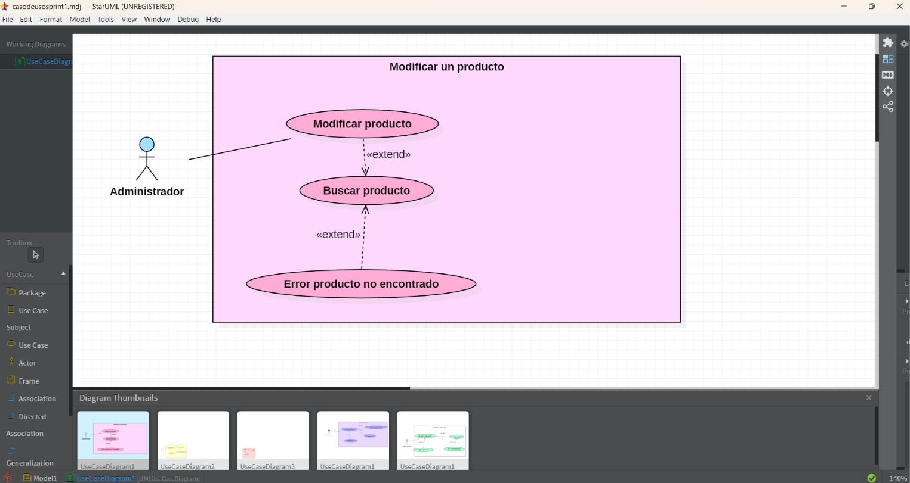
Figura 2. Diagrama de caso de uso: Modificar producto. Fuente: Elaboración propia.
La Figura 3 describe el caso de uso «Agregar producto», mediante el cual el Administrador registra en el sistema un nuevo artículo de la ferretería. Este caso incluye de manera obligatoria «Validar datos» (relación «include»), donde el sistema verifica que la información capturada sea correcta antes de guardarla; si faltan campos requeridos se presenta «Error datos incompletos» (relación «extend»). De forma opcional, al registrar el producto se puede ejecutar «Registrar stock» (relación «extend») para capturar su existencia inicial.
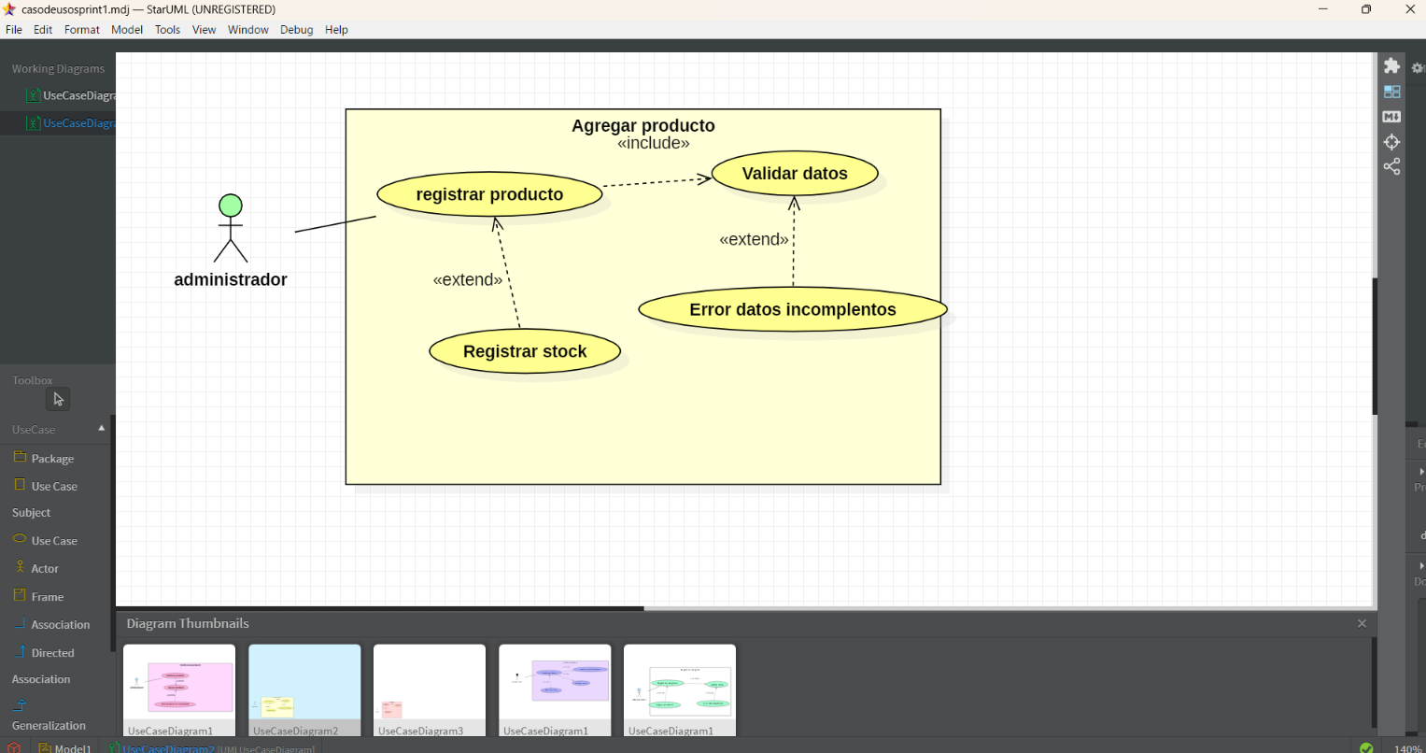
Figura 3. Diagrama de caso de uso: Agregar producto. Fuente: Elaboración propia.
La Figura 4 muestra el caso de uso «Registrar marca», con el que el Administrador da de alta las marcas de los productos, incluyendo su país de origen. Al registrar una marca, el sistema ejecuta siempre «Validar datos» (relación «include») para comprobar que la información sea válida y que el nombre no esté duplicado. De manera opcional, se puede continuar con «Agregar producto» (relación «extend»), que permite asociar productos a la marca recién registrada.
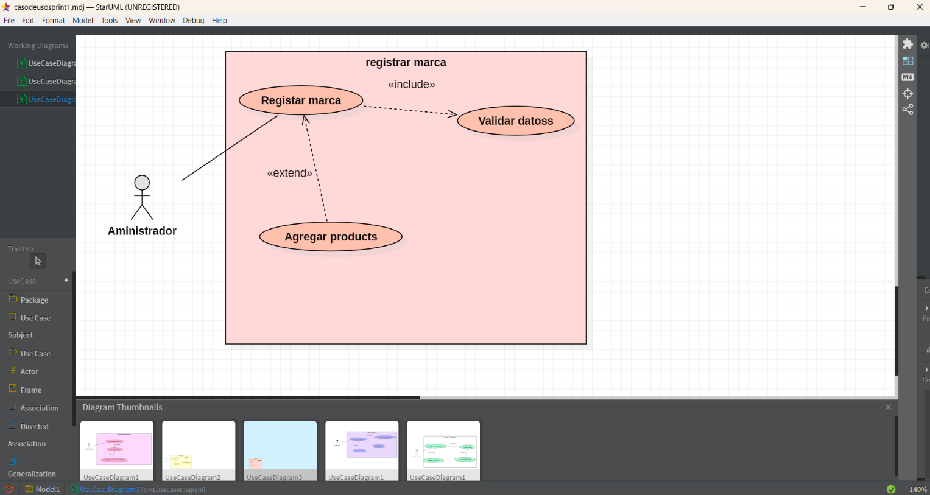
Figura 4. Diagrama de caso de uso: Registrar marca. Fuente: Elaboración propia.
En la Figura 5 se representa el caso de uso «Consultar productos», con el cual el Administrador revisa los productos registrados en el inventario. Este caso incluye «Visualizar datos del producto» y «Verificar stock» (relaciones «include»), ya que siempre se muestra la información del producto junto con su existencia disponible. Además, «Buscar producto» (relación «extend») permite localizar un artículo específico por nombre o código cuando no se desea revisar todo el catálogo.
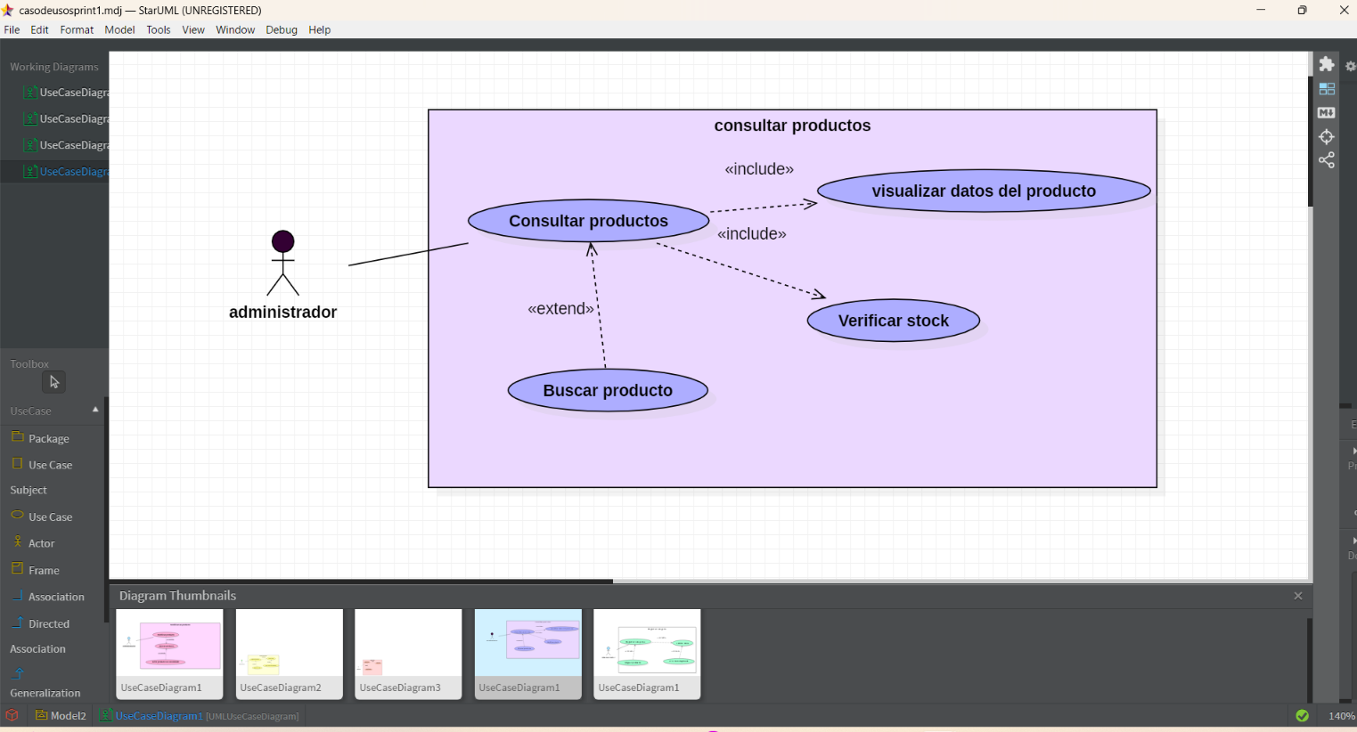
Figura 5. Diagrama de caso de uso: Consultar productos. Fuente: Elaboración propia.
La Figura 6 corresponde al caso de uso «Registrar categorías», que permite al Administrador crear las categorías con las que se clasifican los productos de la ferretería. El caso incluye «Validar datos» (relación «include») para revisar que el nombre no esté vacío; cuando la categoría ya existe se presenta «Error dato duplicado» (relación «extend»). Opcionalmente puede ejecutarse «Asignar productos» (relación «extend») para vincular productos existentes con la nueva categoría.
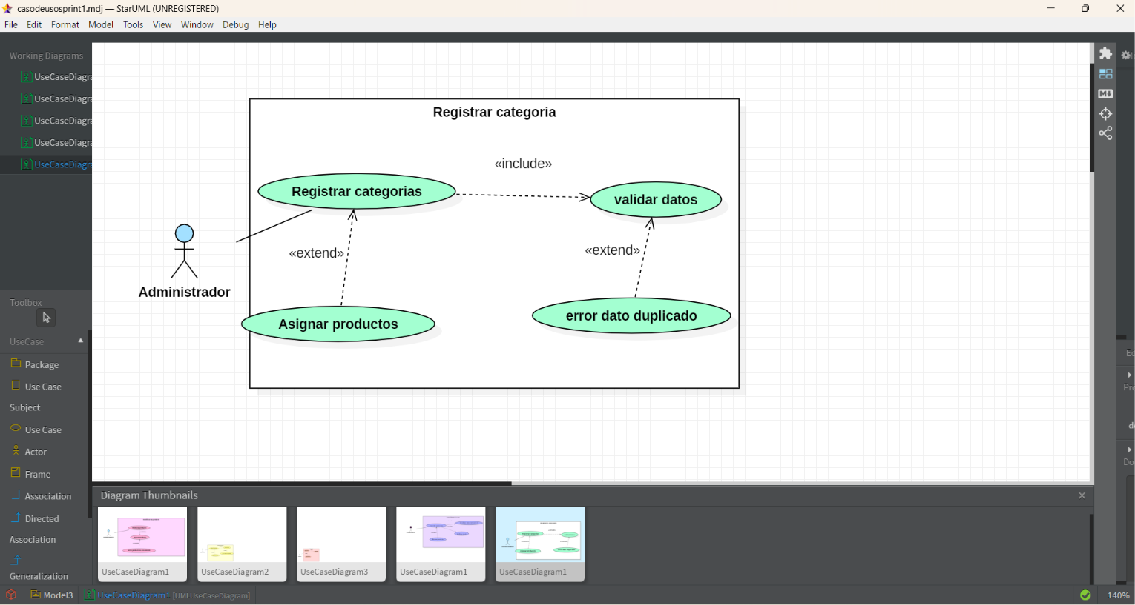
Figura 6. Diagrama de caso de uso: Registrar categoría. Fuente: Elaboración propia.

3.5.5 Sprint 2
En la Figura 7 se muestra el caso de uso de eliminación de registros, en el que el Administrador puede ejecutar «Eliminar producto», «Eliminar proveedor», «Eliminar categoría» y «Eliminar clientes» para mantener depurada la información del sistema. Todos estos casos incluyen «Buscar registro» (relación «include»), pues antes de eliminar es necesario localizar el registro correspondiente. Si no se encuentra, se presenta «Error registro no encontrado» (relación «extend») y la eliminación no se realiza.
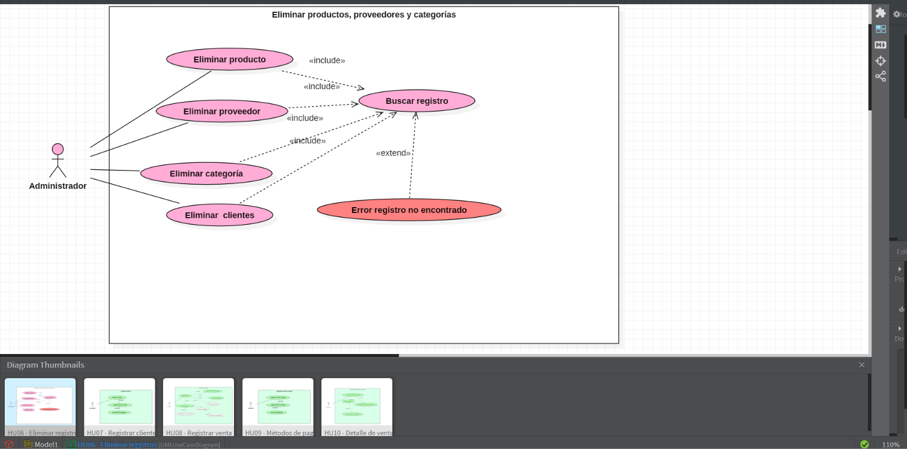
Figura 7. Diagrama de caso de uso: Eliminar productos, proveedores, categorías y clientes. Fuente: Elaboración propia.
La Figura 8 presenta el caso de uso «Registrar cliente», en el que el actor Vendedor captura los datos de las personas que realizan compras, para poder asociarlas posteriormente con una venta. El caso incluye «Validar datos del cliente» (relación «include»), donde se comprueba que la información esté completa; si faltan datos se activa «Error datos incompletos» (relación «extend») y el registro no se guarda hasta corregirlos.
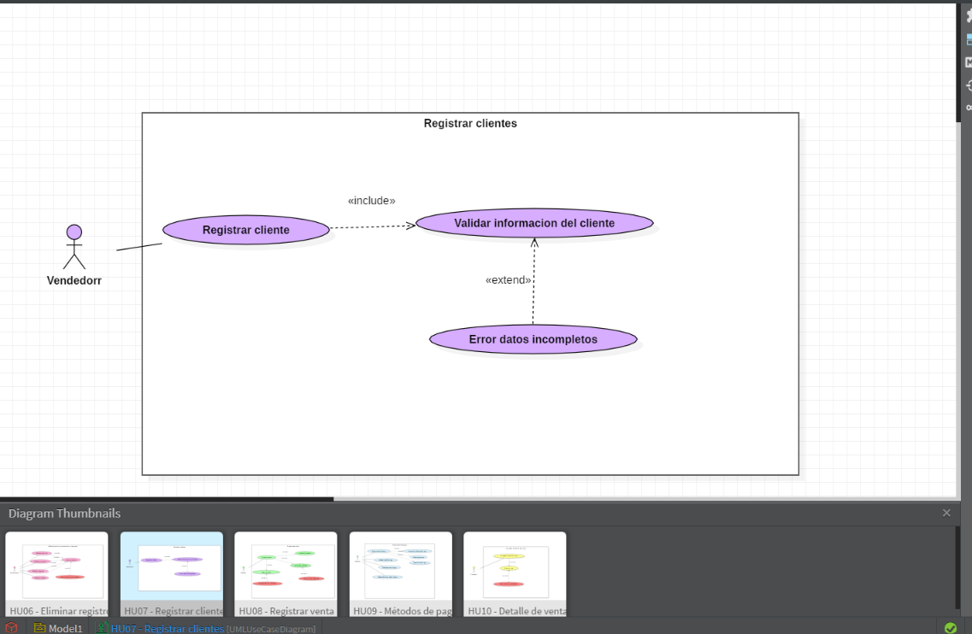
Figura 8. Diagrama de caso de uso: Registrar clientes. Fuente: Elaboración propia.
En la Figura 9 se detalla el caso de uso «Registrar venta», realizado por el Vendedor para documentar una operación de venta. Este caso incluye los pasos «Buscar producto», «Validar disponibilidad», «Seleccionar cliente», «Seleccionar método de pago» y «Actualizar inventario» (relaciones «include»), de modo que cada venta queda asociada a un cliente y a una forma de pago, y descuenta las existencias vendidas. Como casos de excepción, «Mostrar producto no encontrado» se activa cuando la búsqueda no arroja resultados y «Mostrar stock no disponible» cuando el producto no tiene existencias suficientes (relaciones «extend»).
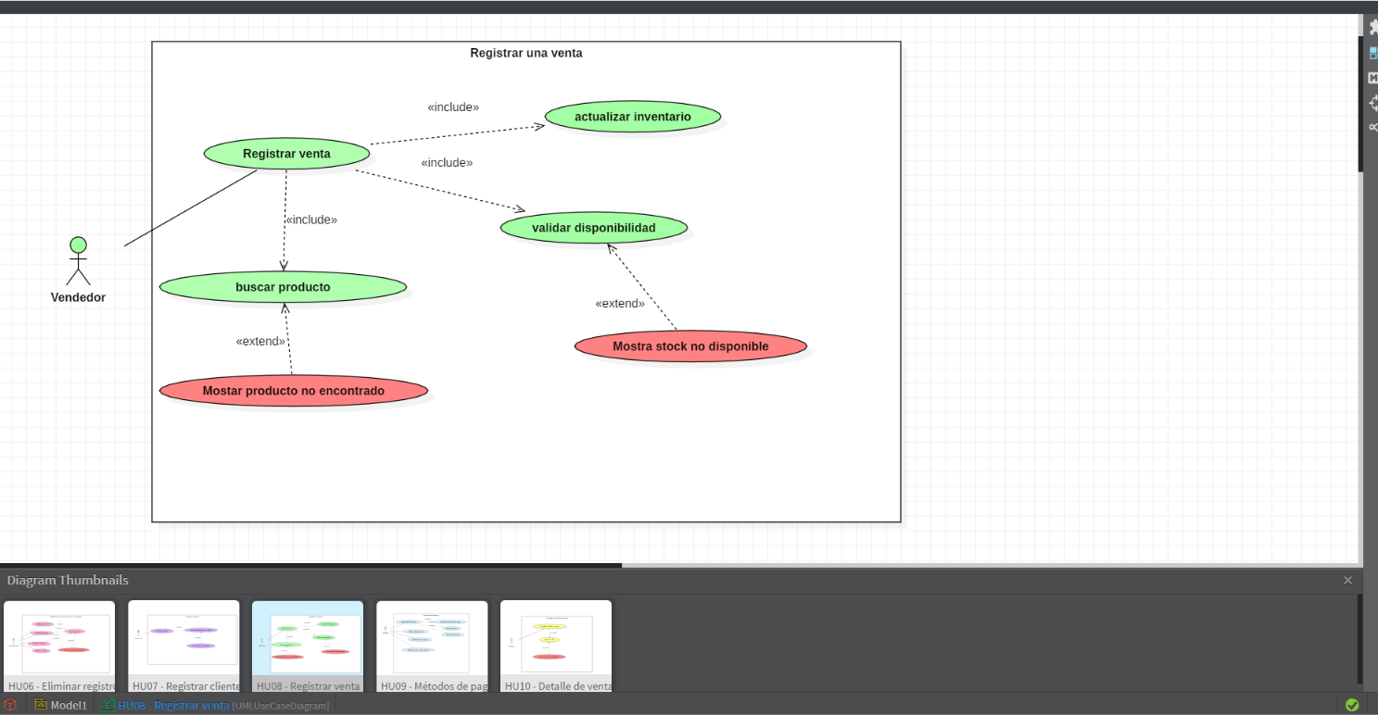
Figura 9. Diagrama de caso de uso: Registrar una venta. Fuente: Elaboración propia.
La Figura 10 muestra el caso de uso «Registrar método de pago», con el cual el Vendedor da de alta las formas en que los clientes pueden pagar sus compras, por ejemplo efectivo o tarjeta. El caso incluye «Validar datos del método» (relación «include») para revisar la información capturada; si el método ya existe, se presenta «Error dato duplicado» (relación «extend») y no se registra nuevamente.
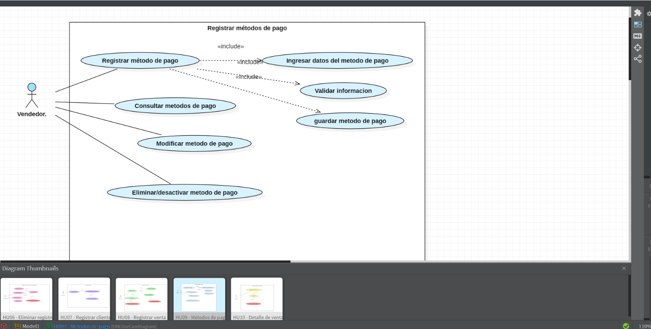
Figura 10. Diagrama de caso de uso: Registrar métodos de pago. Fuente: Elaboración propia.
En la Figura 11 se representa el caso de uso «Consultar detalle de venta», mediante el cual el Vendedor revisa qué productos, cantidades y precios conformaron una venta registrada. El caso incluye «Buscar venta», para localizar la operación, y «Visualizar productos vendidos», que muestra el detalle de la misma (relaciones «include»). Si la venta no existe, se activa «Error venta no encontrada» (relación «extend»).
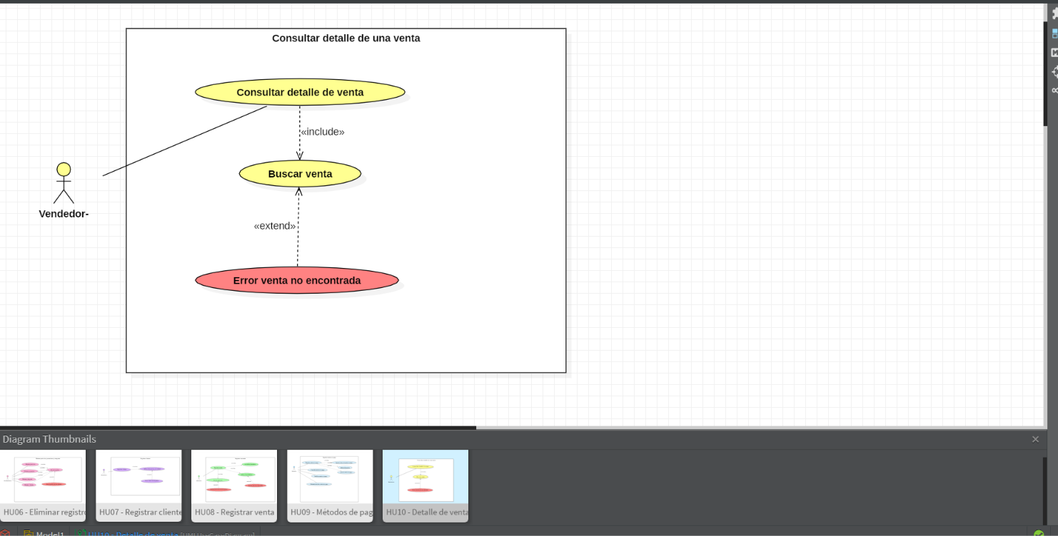
Figura 11. Diagrama de caso de uso: Consultar detalle de una venta. Fuente: Elaboración propia.

3.6 Modelo relacional
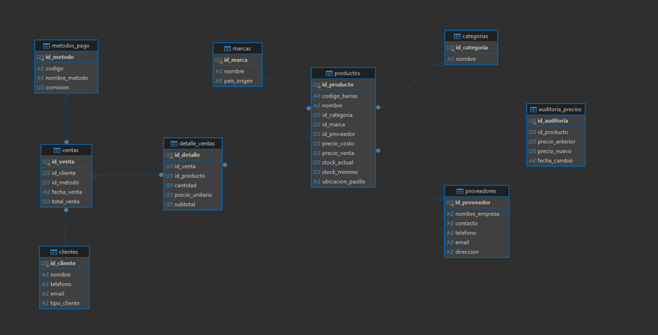
Figura 12. Modelo relacional de la base de datos. Fuente: Elaboración propia.

3.7 Wireframes

3.7.1 Sprint 1
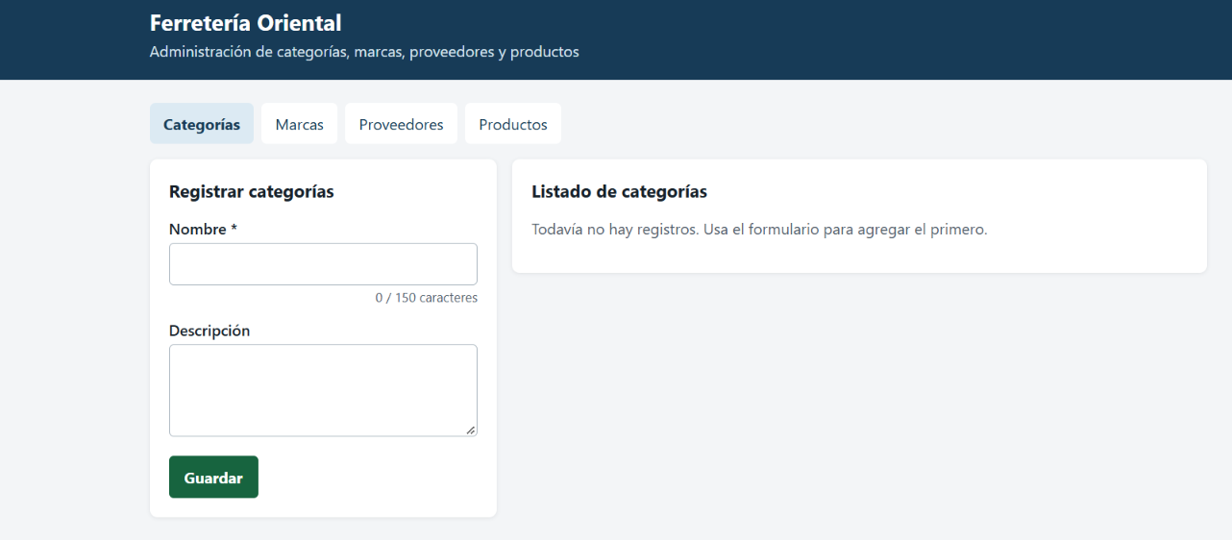
Figura 13. Wireframe del módulo de categorías. Fuente: Elaboración propia.
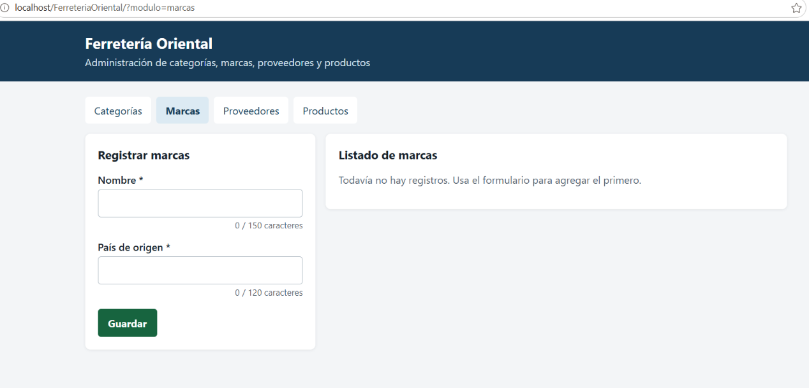
Figura 14. Wireframe del módulo de marcas. Fuente: Elaboración propia.
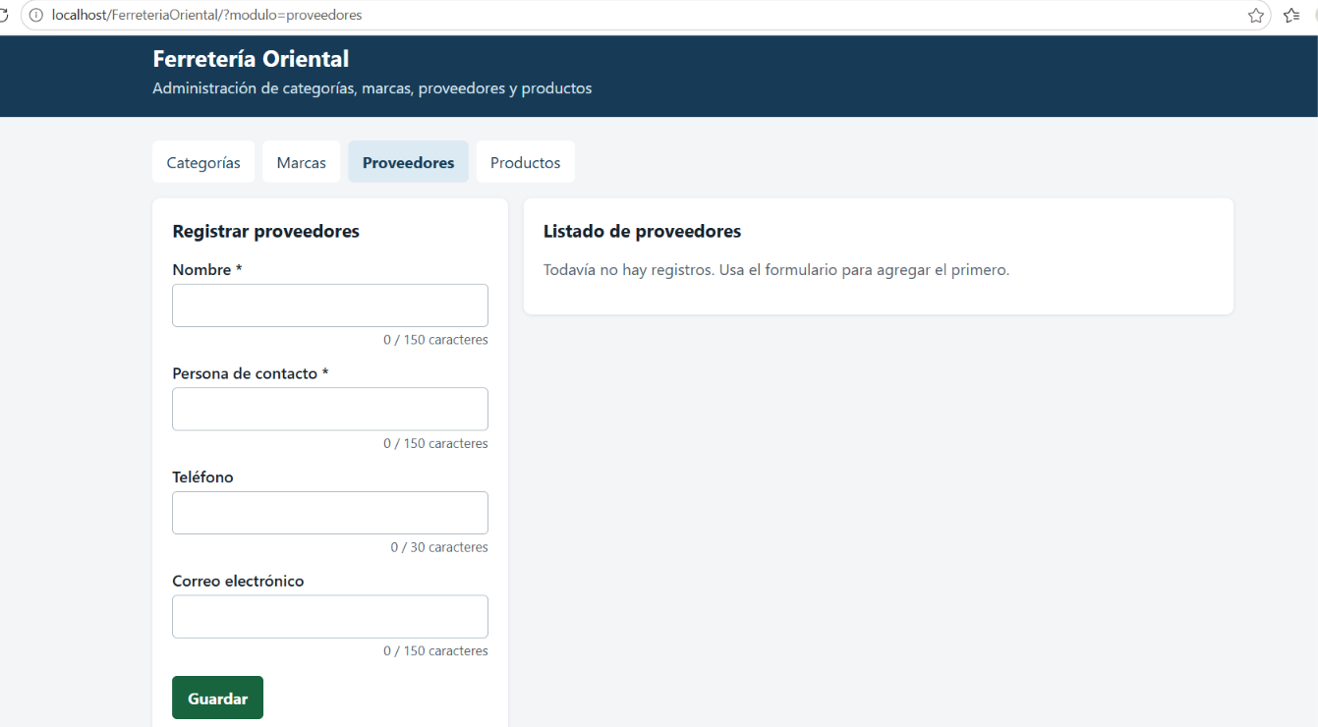
Figura 15. Wireframe del módulo de proveedores. Fuente: Elaboración propia.
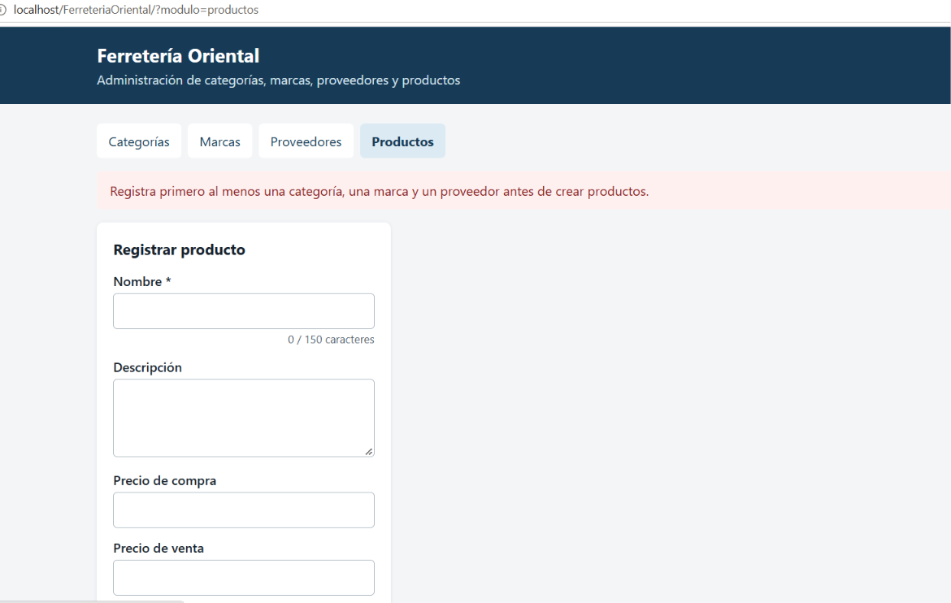
Figura 16. Wireframe del módulo de productos. Fuente: Elaboración propia.

3.7.2 Sprint 2
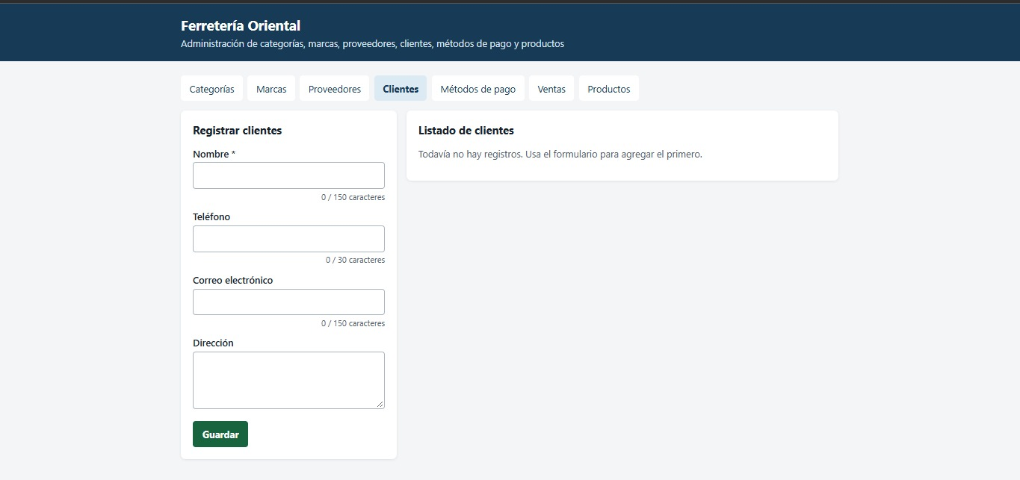
Figura 17. Wireframe del módulo de clientes: Registrar clientes. Fuente: Elaboración propia.
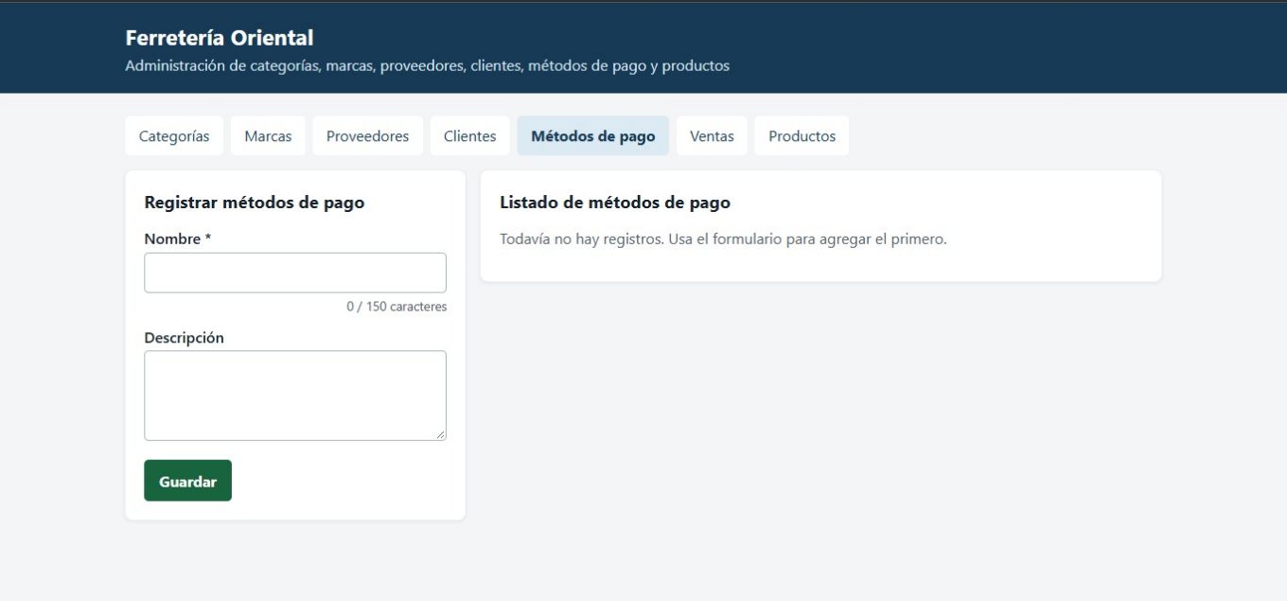
Figura 18. Wireframe del módulo de métodos de pago: Registrar método de pago. Fuente: Elaboración propia.
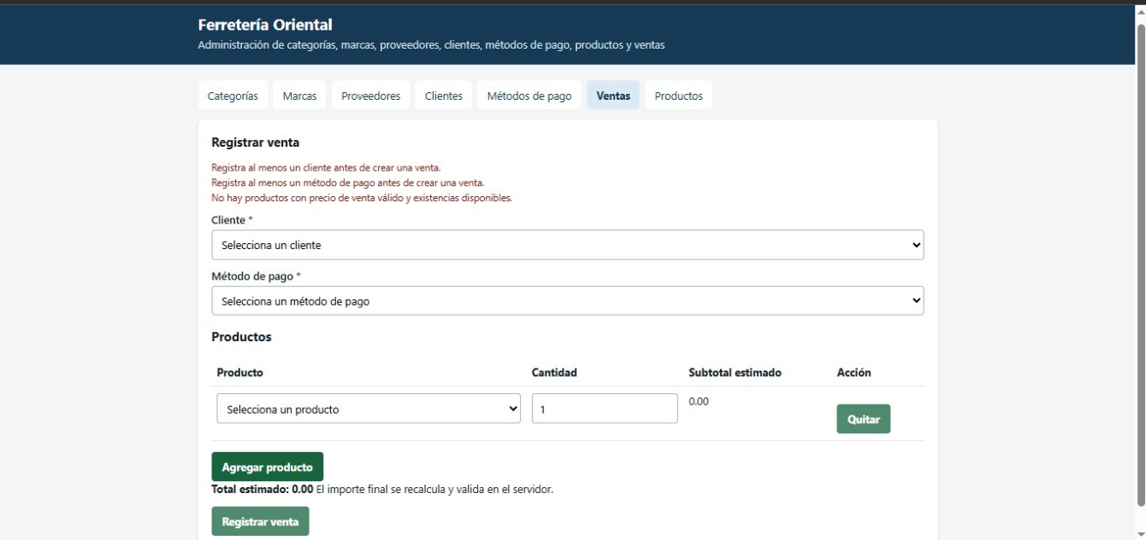
Figura 19. Wireframe del módulo de ventas: Registrar y consultar una venta. Fuente: Elaboración propia.

3.8 Diagrama de clases

3.8.1 Sprint 1
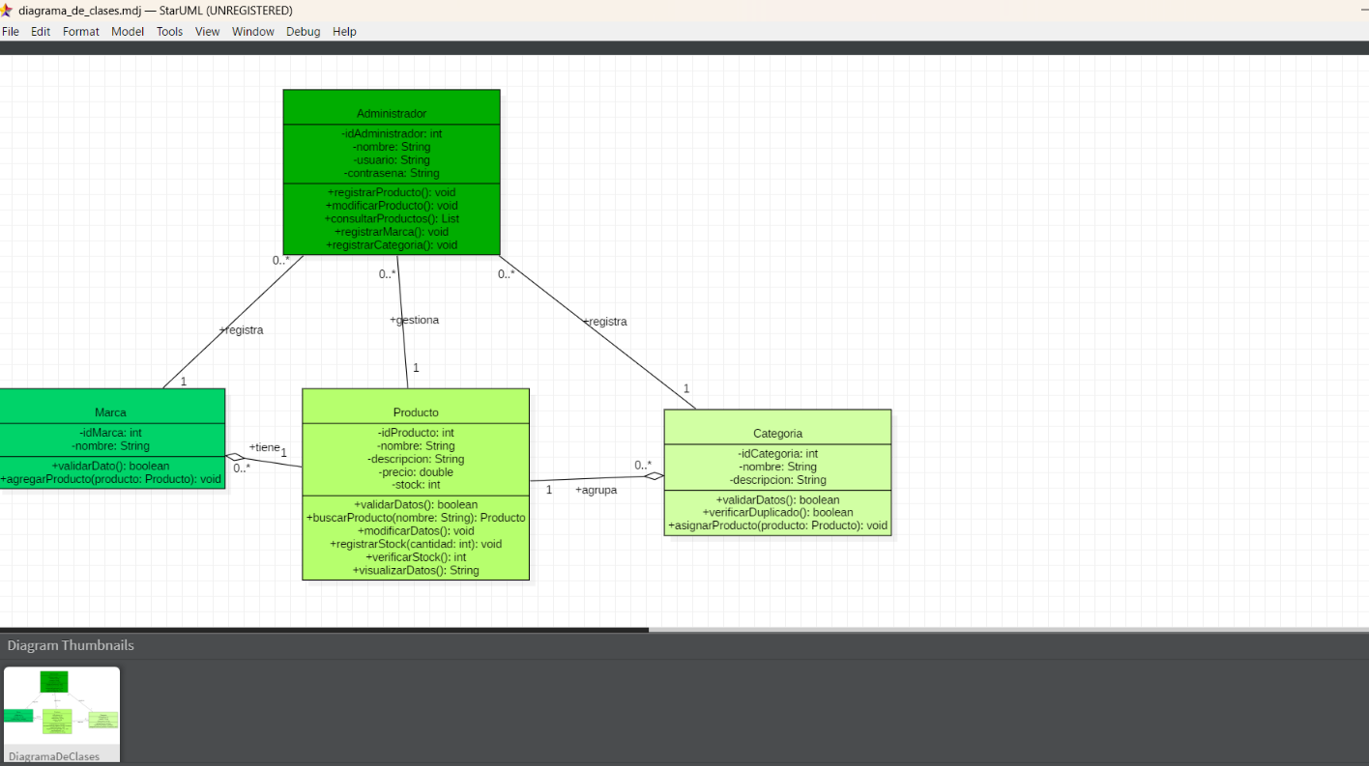
Figura 20. Diagrama de clases del sistema: Administrador, Producto, Marca y Categoría. Fuente: Elaboración propia.

3.8.2 Sprint 2
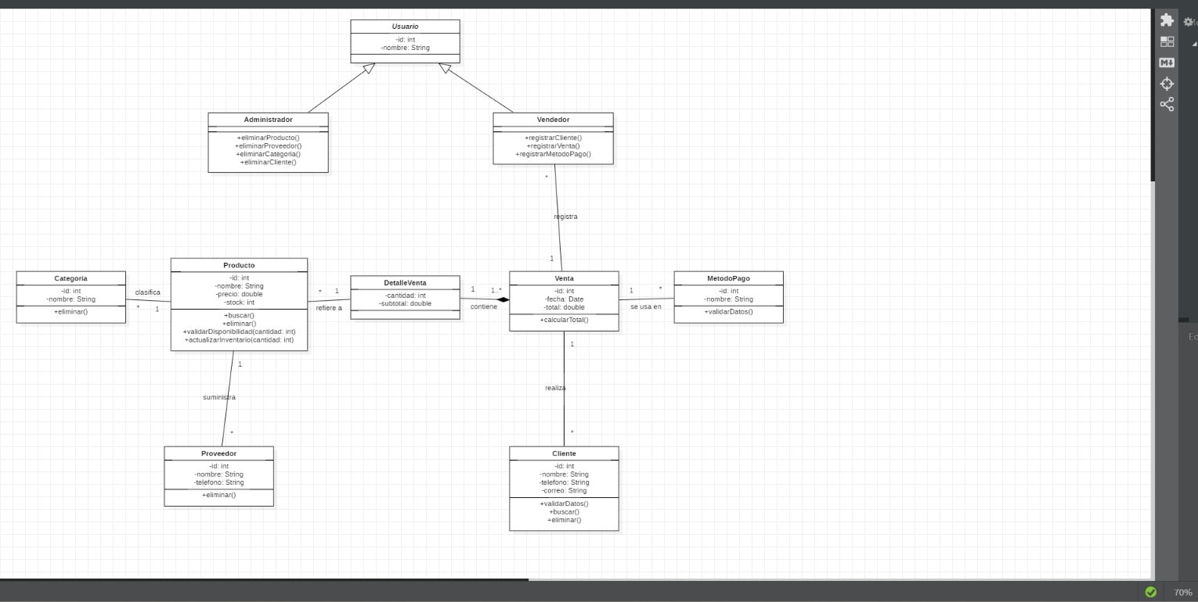
Figura 21. Diagrama de clases del sistema: usuarios, clientes, proveedores, ventas y métodos de pago. Fuente: Elaboración propia.

3.9 Diagrama de secuencia

3.9.1 Sprint 1
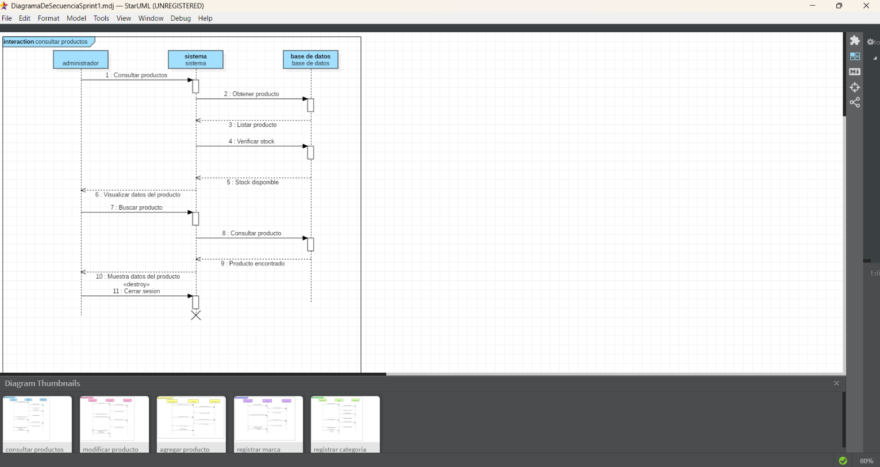
Figura 22. Diagrama de secuencia: Consultar productos. Fuente: Elaboración propia.
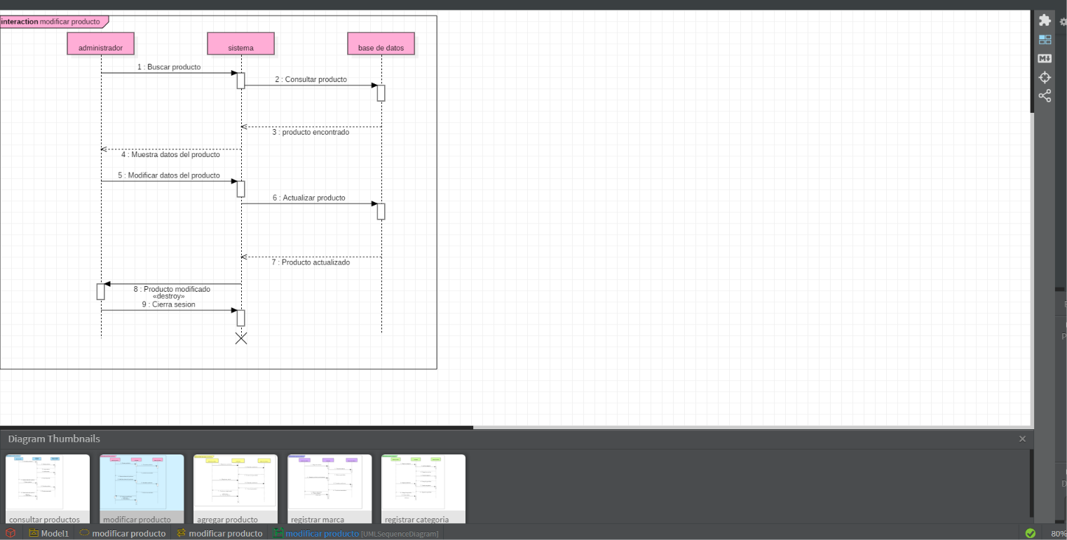
Figura 23. Diagrama de secuencia: Modificar producto. Fuente: Elaboración propia.
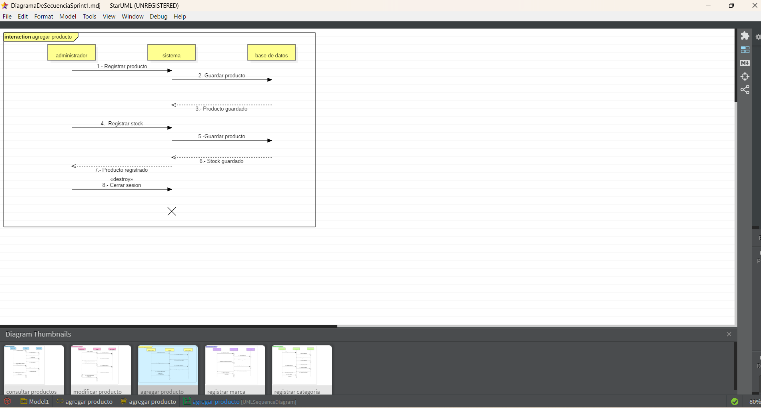
Figura 24. Diagrama de secuencia: Agregar producto. Fuente: Elaboración propia.
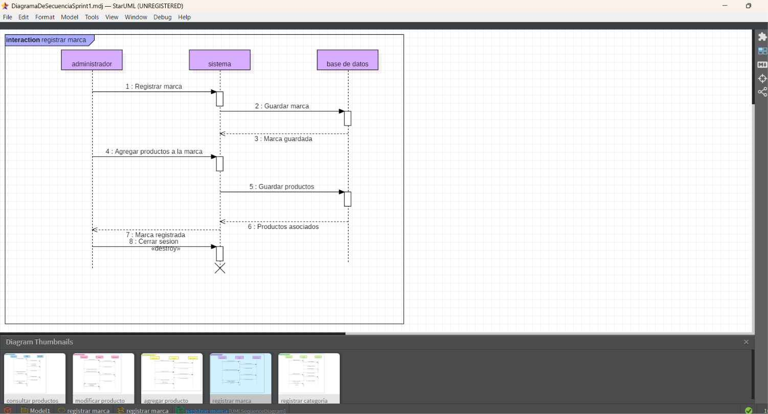
Figura 25. Diagrama de secuencia: Registrar marca. Fuente: Elaboración propia.
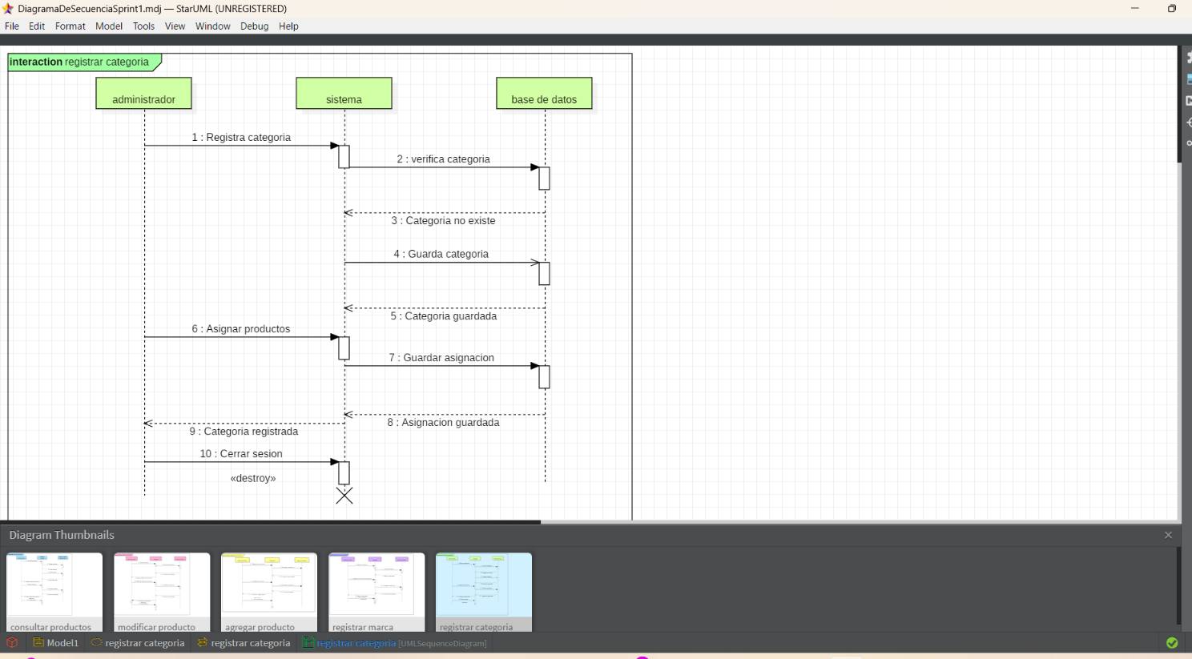
Figura 26. Diagrama de secuencia: Registrar categoría. Fuente: Elaboración propia.

3.9.2 Sprint 2
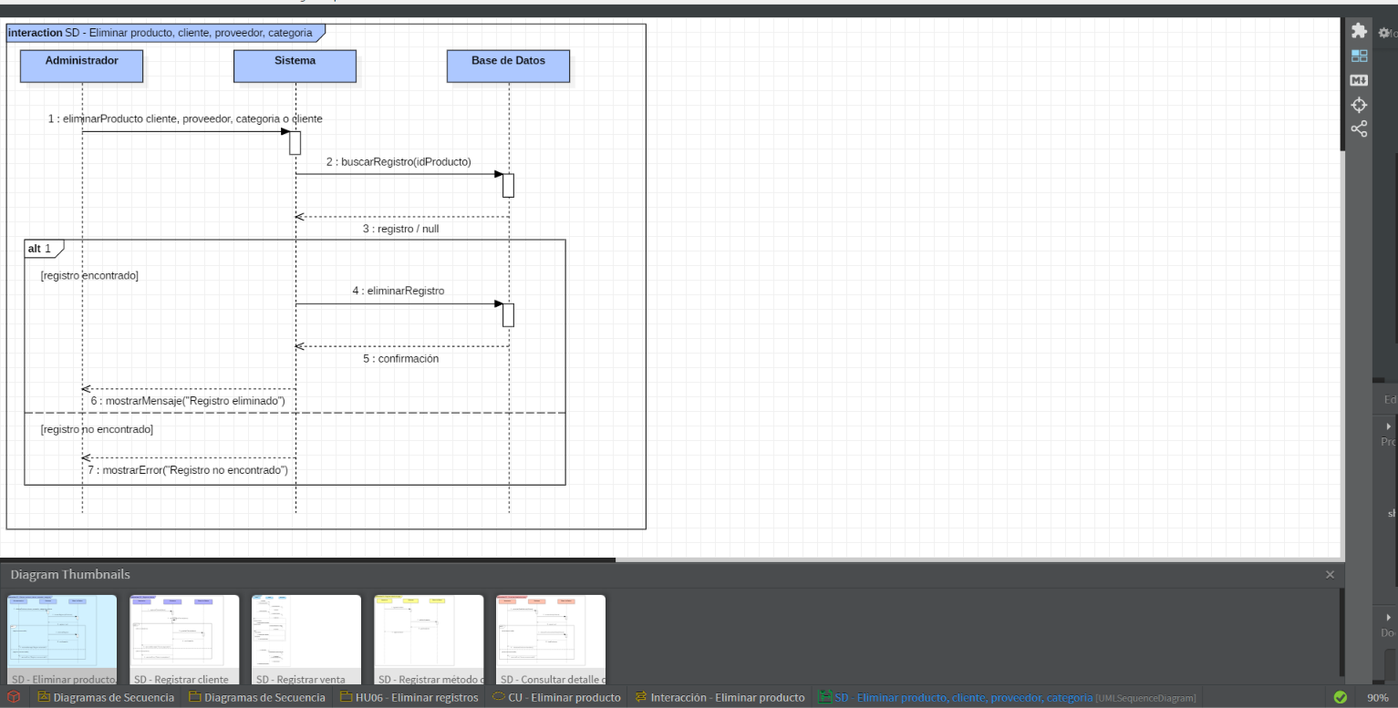
Figura 27. Diagrama de secuencia: Eliminar productos, proveedores, categorías y clientes. Fuente: Elaboración propia.
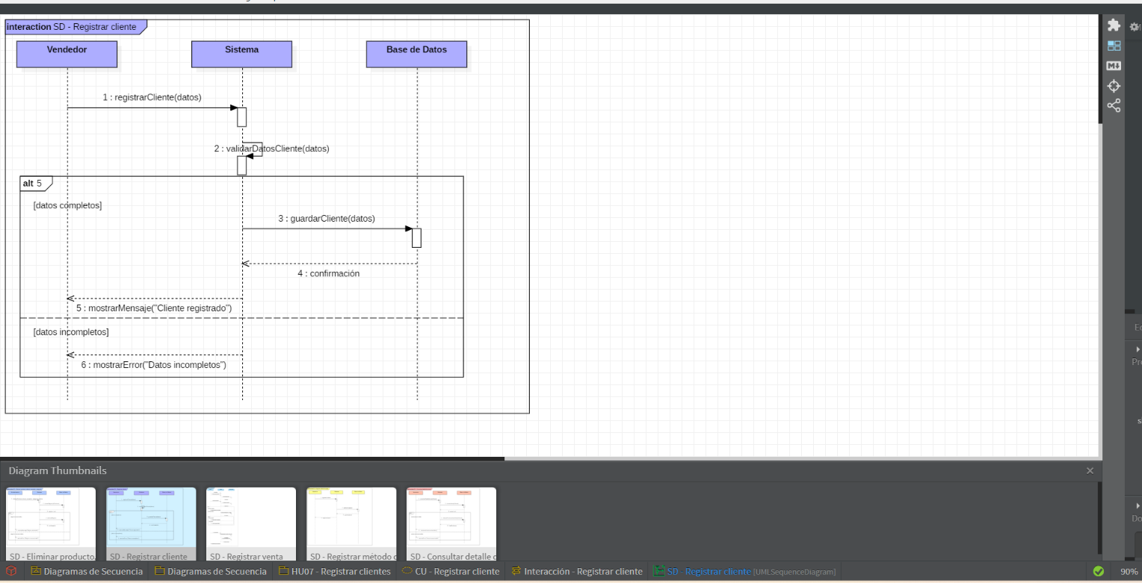
Figura 28. Diagrama de secuencia: Registrar clientes. Fuente: Elaboración propia.
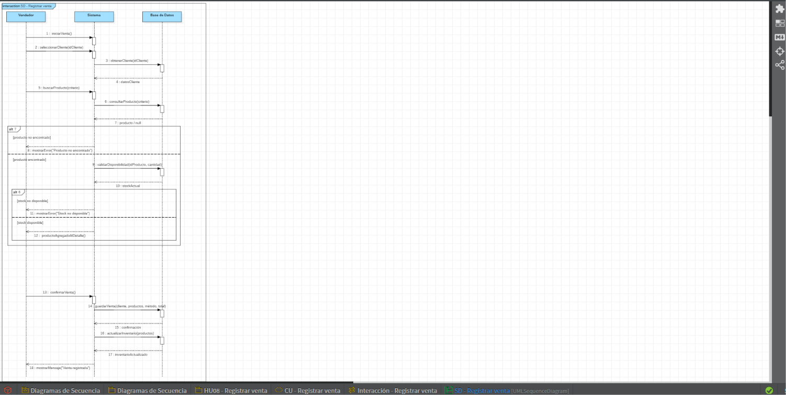
Figura 29. Diagrama de secuencia: Registrar una venta. Fuente: Elaboración propia.
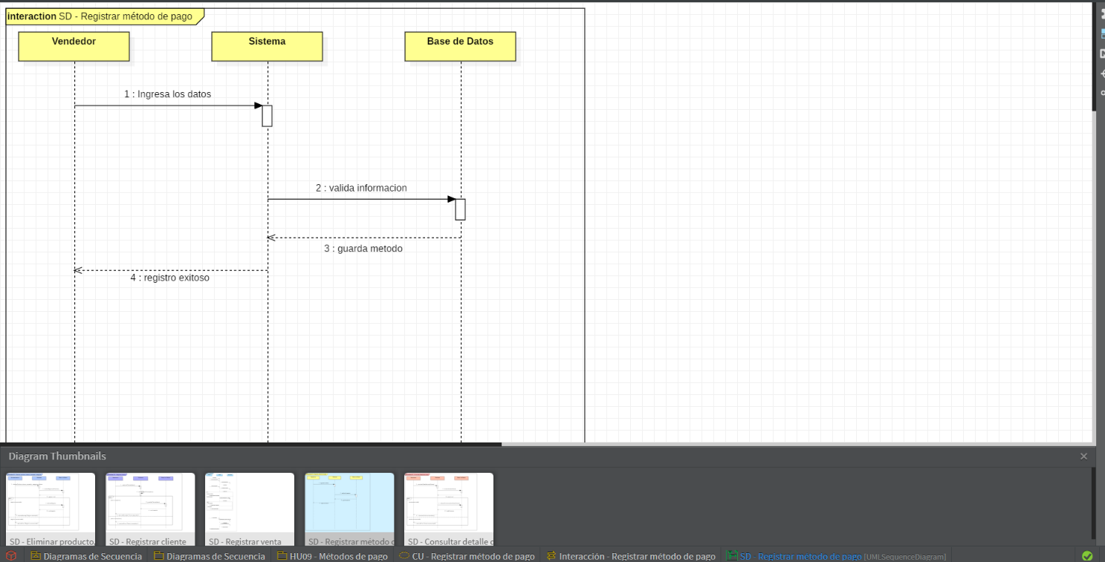
Figura 30. Diagrama de secuencia: Registrar métodos de pago. Fuente: Elaboración propia.
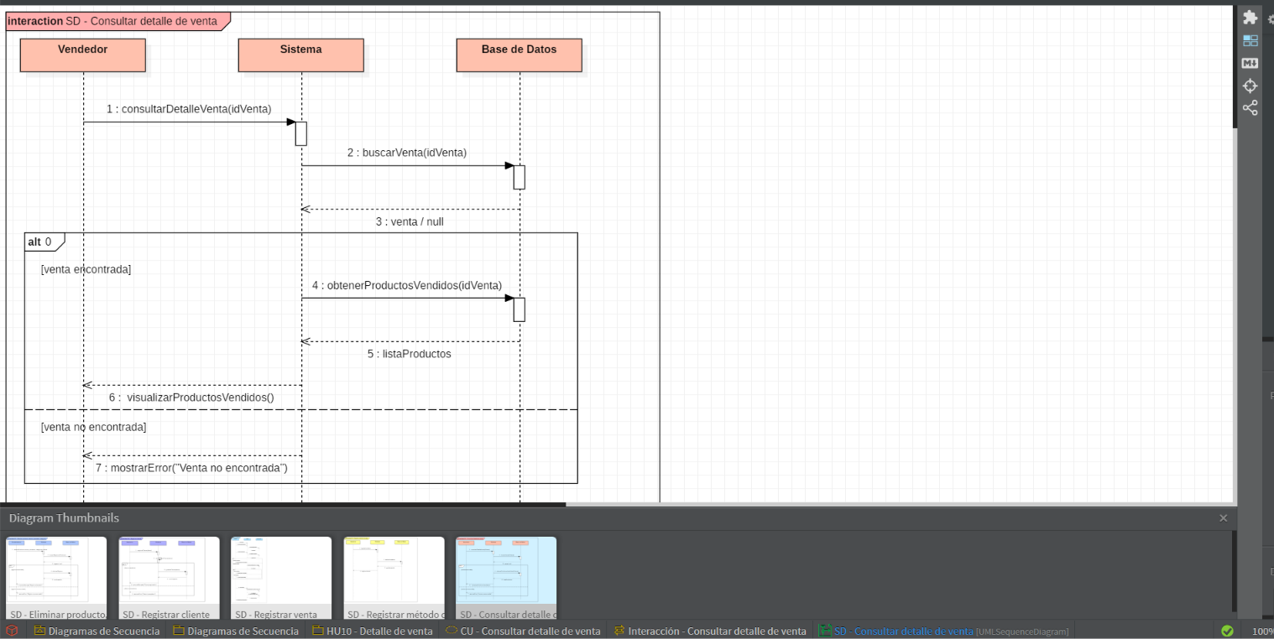
Figura 31. Diagrama de secuencia: Consultar detalle de una venta. Fuente: Elaboración propia.

https://developer.mozilla.org/es/docs/Web/HTML
https://developer.mozilla.org/es/docs/Web/CSS
https://developer.mozilla.org/es/docs/Web/JavaScript
https://www.php.net/manual/es/
https://dev.mysql.com/doc/
https://www.apachefriends.org/es/index.html
https://scrumguides.org/
https://code.visualstudio.com/docs
https://git-scm.com/doc
https://docs.github.com/es
https://docs.github.com/es/copilot

